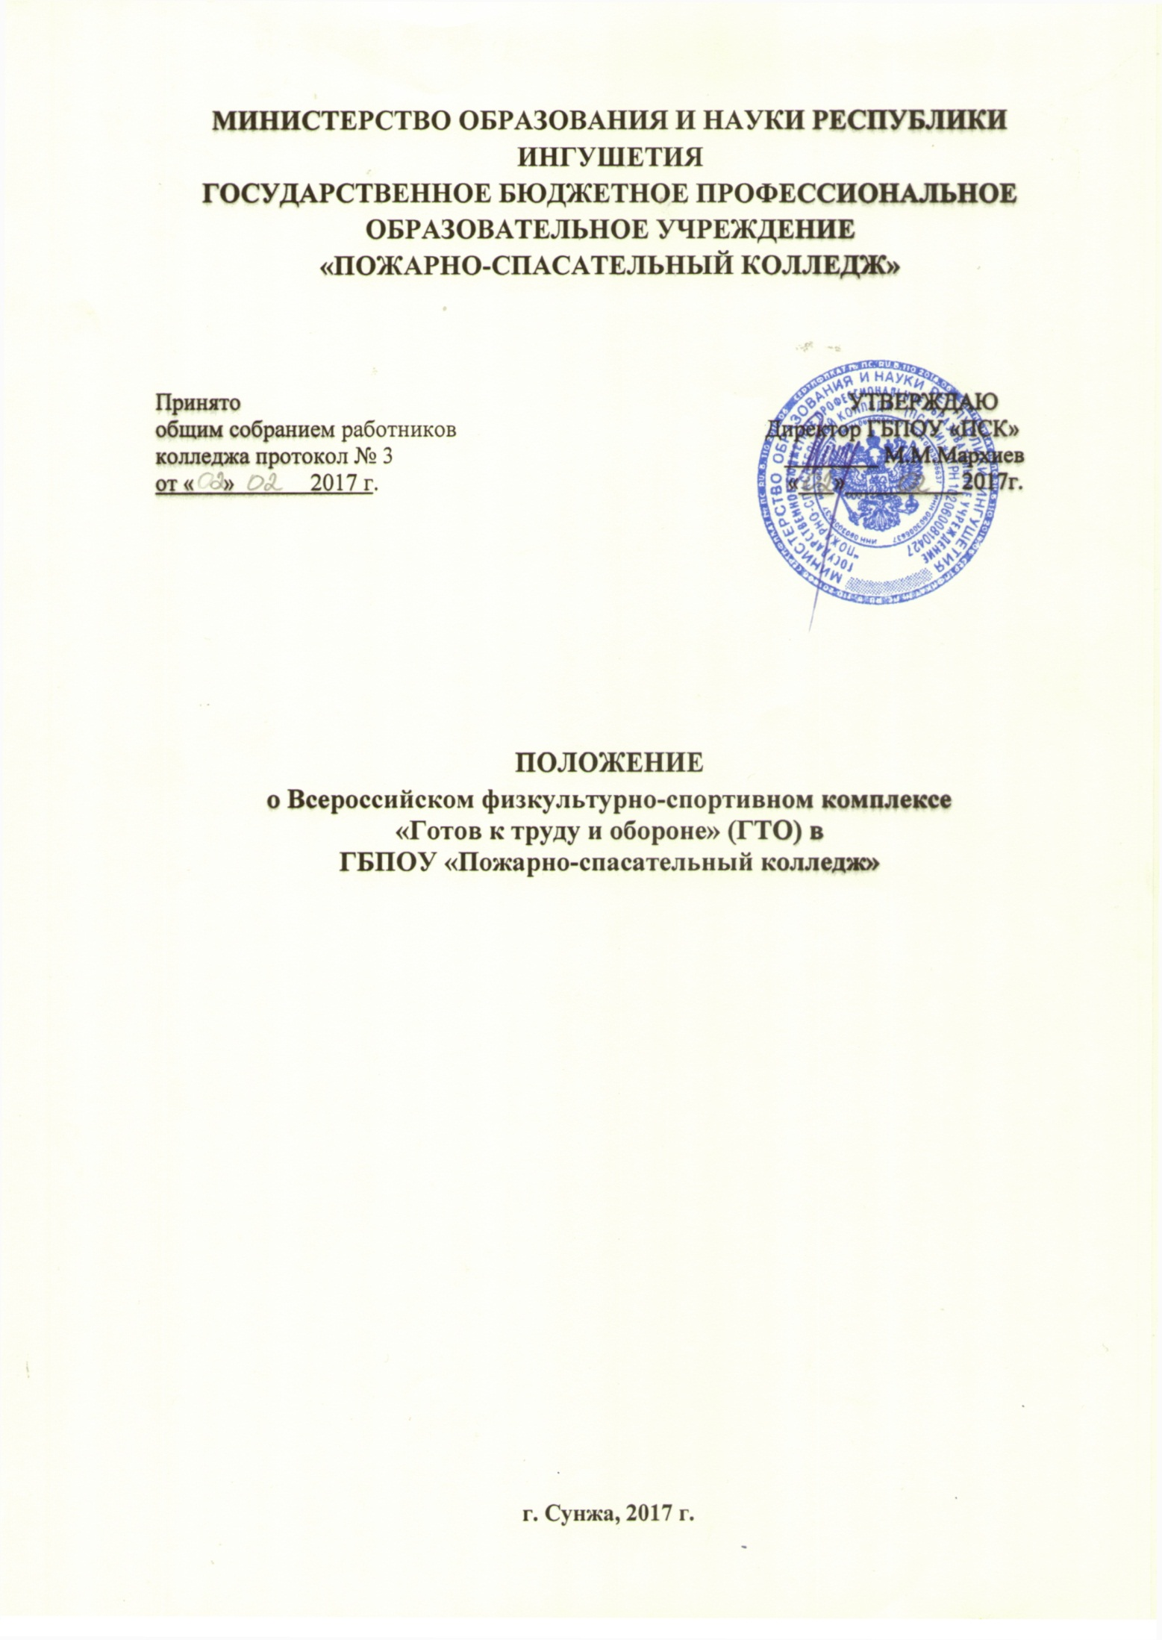
1. Общие положения

1.1. Настоящее Положение разработано на основании документов:
- Указа Президента Российской Федерации от 24 марта 2014 года № 172 «О Всероссийском физкультурно-спортивном комплексе «Готов к труду и обороне» (ГТО)»;
- Постановления Правительства Российской Федерации от 11 июня 2014 года № 540 «Об утверждении Положения о Всероссийском физкультурно-спортивном комплексе «Готов к труду и обороне»;
- Положения о Всероссийском физкультурно-спортивном комплексе «Готов к труду и обороне» от 24.06.2014 года № 172.
1.2. Положение определяет цель, задачи, структуру, содержание и организацию работы по внедрению и дальнейшей реализации в колледже Всероссийского физкультурно- спортивного комплекса ГТО (далее - Комплекс ГТО).
1.3. Комплекс ГТО является основой нормативных требований к физической подготовке обучающихся, определяющих уровень физической готовности молодежи к труду и обороне Родины. Комплекс ГТО предусматривает подготовку к выполнению и непосредственное выполнение различными возрастными группами населения РФ установленных нормативов Комплекса ГТО по 3 уровням трудности, соответствующим золотому, серебряному и бронзовому знакам отличия комплекса ГТО.
1.4. Подготовка обучающихся колледжа к выполнению требований и сдаче нормативов Комплекса ГТО обеспечивается систематическими занятиями по программам физического воспитания, в спортивных секциях, группах общей физической подготовки и самостоятельно.

2. Принципы, цели и задачи Комплекса ГТО

2.1. Комплекс ГТО основывается на следующих принципах:
а) добровольность и доступность;
б) оздоровительная и личностно ориентированная направленность;
в) обязательность медицинского контроля;
г) учет региональных особенностей и национальных традиций.
2.2. Целями Комплекса ГТО являются:
- формирование у обучающихся устойчивой потребности в регулярных занятиях физической культурой и спортом;
- использование средств физической культуры и спорта в оздоровлении обучающихся;
- совершенствование физкультурно-оздоровительной и спортивно-массовой работы в колледже.
2.3. Основными задачами Комплекса ГТО являются:
- формирование у обучающихся устойчивого интереса к развитию собственных физических и морально-волевых качеств, здоровому образу жизни, готовности плодотворно трудиться и защищать страну;
- модернизация учебной и внеучебной деятельности по развитию массовой физической культуры в колледже;
- совершенствование программно-методического обеспечения занятий физической культурой;
- профилактика асоциальных явлений средствами физической культуры и спорта;
- осуществление контроля уровня физической подготовки и степени владения практическими умениями физкультурно-оздоровительной и прикладной направленности;
- повышение уровня физической подготовленности и продолжительности жизни

3. Содержание и условия сдачи норм Комплекса ГТО

3.1. Комплекс ГТО в средних учебных заведениях профессионального образования состоит из ступеней (5,6,7) (контрольных тестов), предназначенных для определения уровня развития основных физических качеств (силы, быстроты, выносливости и др.) и уровня овладения основными прикладными навыками (бега , метаний и др.).
3.2. Каждый студент сдает комплекс ГТО по одной из ступеней, в соответствии со своим возрастом (полным кол-вом лет на момент сдачи первого норматива).
3.3. Перечень видов испытаний Комплекса ГТО, требования к условиям его сдачи приведены в Приложениях № 1-2.

4. Подготовка и сдача норм Комплекса ГТО

4.1. Основными формами подготовки к сдаче контрольных тестов Комплекса в образовательных учреждениях являются учебные занятия по физической культуре, самостоятельные занятия, соревнования по видам спорта.
4.2. Основными формами сдачи норм ГТО являются учебно-тренировочные и контрольно-тестовые занятия по физической культуре, физкультурно-оздоровительные и спортивно-массовые мероприятия, проводимые во внеучебное время.
4.3. Началом работы по подготовке и сдаче норм Комплекса ГТО является соответствующий приказ руководителя учебного заведения, в котором определяются сроки сдачи отдельных нормативов, а также утверждается состав комиссии по сдаче норм ГТО.
4.4. Каждое Учебное заведение утверждает «Положение о подготовке и сдаче норм Комплекса ГТО в учебном заведении», разработанное в соответствии с настоящим Типовым положением;
4.5. Учебное заведение самостоятельно осуществляет организацию приема норм Комплекса ГТО.
4.6. Сдача норм Комплекса ГТО является добровольной.
4.7. К сдаче контрольных норм Комплекса ГТО допускаются студенты, преподаватели учебного заведения имеющие медицинскую справку о допуске к занятиям физической культурой установленного образца, выданную на основании результатов диспансеризации или медицинского осмотра.

5. Комиссия по сдаче норм комплекса ГТО

5.1. Комиссия по сдаче норм комплекса ГТО создается в учебном заведении для организации и планирования работы по приему норм ГТО и подготовке соответствующей документации.
5.2. В состав комиссии по сдаче норм комплекса ГТО могут входить:
- Руководитель (заместитель руководителя) учебного заведения.
- Преподаватели физической культуры, тренеры по видам спорта, руководители спортивного клуба.
- Студенты из числа спортсменов.
5.3. В комиссии назначается ответственное лицо (секретарь), которое оформляет Итоговые протоколы по сдаче норм комплекса ГТО (Приложение №3) и предоставляет их руководителю физвоспитания колледжа.

6. Стимулирование участников сдачи норм Комплекса ГТО

6.1. Сдача норм Комплекса ГТО является одним из показателей вовлеченности Учебного заведения в республиканскую социальную политику.
6.2. Все учебные заведения, участвующие в проекте по возрождению комплекса ГТО, могут подать заявки на участие в Республиканском смотре-конкурсе «На лучшую организацию работы по сдаче норм Комплекса ГТО в учебном заведении».
6.3. Лучшие группы, студенты учебного заведения могут поощряться за успехи в соответствии с порядком, установленным в учебном заведении.

7. Организация учета и отчетности по Комплексу ГТО

7.1. Нормы ГТО могут приниматься преподавателем физической культуры, или комиссией в составе нескольких человек.
7.2. Результаты сдачи норм Комплекса ГТО заносятся в Протокол по виду испытаний (Приложение №3).
7.3. Протокол по видам испытаний подписывается лицом, принимающим нормативы и любым членом комиссии по сдаче норм ГТО.
7.4. Все протоколы по видам испытаний сдаются в комиссию, созданную в соответствии с п.5 данного положения.
7.5. На основании Протоколов по видам испытаний ответственное лицо комиссии по сдаче норм ГТО составляет итоговый протокол по сдаче норм ГТО для каждой группы(Приложение №4)
7.6. Итоговые протоколы сдачи норм Комплекса ГТО по всем учебным группам проверяются и подписываются комиссией учебного заведения по сдаче норм ГТО Учебного заведения, объединяются в общую папку и сдаются в Спорткомитет Республики.
7.7. На основании представленных Итоговых протоколов «Сдачи норм Комплекса ГТО в учебных группах Учебного заведения» Спорткомитет Республики оформляет и выдаёт комиссии учебного заведения по сдаче норм ГТО соответствующее количество знаков Комплекса ГТО и удостоверений к ним.
7.8. Спорткомитет Республики вправе совместно с комиссией по сдаче норм ГТО организовать выборочные тестовые проверки результатов испытаний.

8. Требования к документам

8.1. Итоговые протоколы Сдачи норм комплекса ГТО подаются в Спорткомитет Республики в печатном виде, по форме, указанной в Приложении 4, заверенные печатью учебного заведения и подписями членов комиссии по сдаче норм ГТО.
8.2. В случае нарушений в оформлении итоговых протоколов Сдачи норм комплекса ГТО, Спорткомитет Республики вправе не учитывать данные протоколы для участия в региональном смотре-конкурсе «На лучшую организацию работы по сдаче норм Комплекса ГТО в учебном заведении».
8.3. Для уточнения данных в Итоговых протоколах Спорткомитет Республики может затребовать у учебного заведения протоколы по видам испытаний.

9. Удостоверение и значки Комплекса

9.1. Лицам, успешно прошедшим испытания по сдаче нормативов и требований Комплекса, вручаются удостоверения и значки соответствующих ступеней согласно утвержденным образцам.
9.2. Студенты, сдавшие нормативы требований и все виды испытаний на золотой значок, награждаются золотым значком Комплекса ГТО, серебряным значком комплекса награждаются студенты, сдавшие нормативы требований и видов испытаний на серебряный значок.
9.3. Вручение удостоверений и значков соответствующих ступеней лицам, успешно сдавшим нормы Комплекса ГТО, осуществляется руководителем учебного заведения в торжественной обстановке.
9.4. Основанием для вручения удостоверений и значков соответствующих ступеней лицам, успешно прошедшим испытания по сдаче нормативов и требований Комплекса, является соответствующий приказ или распоряжение руководителя учебного заведения.
9.5. При утрате значка или удостоверения их дубликаты не выдаются. Для получения значка или удостоверения необходимо повторно выполнить нормы и требования соответствующей ступени комплекса.

Рекомендованный комплекс для студентов
ВИДЫ ИСПЫТАНИЙ И НОРМЫ
V СТУПЕНЬ
(16-17 лет)
Виды испытаний и нормы

№  пп | Виды испытаний | Юноши |  | Девушки
 |  | серебряный  уровень | золотой  уровень | серебряный  уровень | золотой  уровень
1. | Бег 100 м (сек.) | 14,0 | 13,5 | 16,5 | 15,7
2. | Бег 2000 м (мин.) | - | - | 11,3 | 10
3. | Бег 3000 м (мин.)  или  Бег 5000 м | 13,50  без учета времени | 13,00  без учета времени | без учета времени  - | без учета времени  -
4. | Прыжок в длину с разбега (м)  или  Прыжок в длину с места (м) | 4,20  2,30 | 4,60  2,40 | 3,40  1,75 | 3,80  1,90
5. | Метание гранаты:  – 700 гр. (м)  – 500 гр.(м) | 30  - | 32,5  - | 18 | 20
6. | Подтягивание на высокой перекладине (раз) | 10 | 12 | - | -
7. | Подтягивание на низкой перекладине (раз) | - | - | 22 | 27
8. | Наклон вперед с прямыми ногами | достать  пальцами  пол | достать  ладонями  пол | достать  пальцами  пол | Достать  ладонями  пол
9. | Лыжные гонки 3 км (мин.)  Лыжные гонки 5 км (мин.)  или  Лыжные гонки без учета времени (км) | -  27,0  10 | -  25,0  10 | 19,0  -  5 | 18,3  -  5
11. | Стрельба из пневматической винтовки – упражнение с 10 м ВП-2 (очки) | 90 | 110 | 90 | 110
Количество видов испытаний (тестов) в возрастной группе: |  | 8 | 8 | 8 | 8
Необходимо выполнить нормативов для получения значка |  | 8 | 8 | 8 | 8

РЕКОМЕНДОВАНЫЙ КОМПЛЕКС ДЛЯ СТУДЕНТОВ И МОЛОДЁЖИ
ВИДЫ ИСПЫТАНИЙ И НОРМЫ
VI СТУПЕНЬ
18-24 лет
Виды испытаний и нормы
№  п/п | Виды испытаний | Мужчины |  | Женщины
 |  | серебряный  уровень | золотой  уровень | серебряный  уровень | золотой  уровень
1. | Бег 100 м (сек.) | 13,7 | 13,3 | 16,3 | 15,5
2. | Бег 3000 м (мин.)  Бег 2000 м (мин.) | 13,20  - | 12,25  - | -  10,25 | -  9,40
3. | Прыжок в длину с разбега (м)  или  Прыжок в длину с места (м) | 4,20  2,35 | 4,60  2,45 | -  1,80 | -  1,95
4. | Метание гранаты 700 гр. (м)  Метание гранаты 500 гр. (м) | 38  - | 42,5  - | -  22 | -  27
5. | Подтягивание на высокой перекладине (раз)  Подтягивание на низкой перекладине (раз) | 11  - | 13  - | -  25 | -  30
6. | Наклон вперед с прямыми ногами | достать  пальцами рук  пол | достать  ладонями  пол | достать  пальцами рук  пол | достать  ладонями  пол
7. | Лыжные гонки 5 км (мин.)  или  Лыжные гонки 10 км (мин.) | 25,3  53,0 | 23,3  50,0 | -  - | -  -
8. | Лыжные гонки 3 км (мин.)  или  Лыжные гонки 5 км (мин.) | -  - | -  - | 19,0  35,0 | 17,0  30,0
9. | Плавание 50 м (мин.) | без учета  времени | 0,42 | без учета  времени | 1,00
10. | Стрельба из пневматической винтовки – упражнение ВП-2 (очки) | 110 | 130 | 110 | 130
11. | Туристский поход с проверкой туристских навыков | В соответствии с возрастными требованиями
Количество видов испытаний в возрастной группе: |  | 10 | 10 | 10 | 10
Необходимо выполнить нормативов для получения значка |  | 10 | 10 | 10 | 10

ВИДЫ ИСПЫТАНИЙ И НОРМЫ
VII СТУПЕНЬ
25-29 лет
Виды испытаний и нормы
№  пп | Виды испытаний | Мужчины: |  | Женщины:
 |  | серебряный  уровень | золотой  уровень | серебряный  уровень | золотой  уровень
1. | Бег 100 м (сек.) | 14,6 | 14,2 | 16,0 | 15,0
2. | Бег 2000 м (мин.)  Бег 3000 м (мин.) | -  13,50 | -  12,10 | 12,0  - | 11,3  -
3. | Прыжок в длину с места (м) | 2,30 | 2,40 | 1,75 | 1,90
4. | Метание гранаты 500 гр. (м)  Метание гранаты 700 гр. (м.) | -  36 | -  42 | 19  - | 23  -
5. | Подтягивание на высокой перекладине (раз)  Подтягивание на низкой перекладине (раз) | 10  - | 12  - | -  20 | -  25
6. | Наклон вперед с прямыми ногами | достать  пальцами рук  пол | достать  ладонями  пол | достать  пальцами рук  пол | достать  ладонями  пол
7. | Лыжные гонки 5 км (мин.)  или  Лыжные гонки 10 км (мин.) | 26,0  54,0 | 24,0  51,0 | -  - | -  -
8. | Лыжные гонки 3 км (мин.)  или  Лыжные гонки 5 км (мин.) | -  - | -  - | 20,0  36,0 | 18,0  32,0
9. | Плавание 50 м (мин.) | без учета  времени | 0,46 | без учета  времени | 1,10
10. | Стрельба из пневматической винтовки – упражнение ВП-2 (очки) | 110 | 130 | 110 | 130
11. | Туристский поход с проверкой туристских навыков | В соответствии с возрастными требованиями
Количество видов испытаний в возрастной группе: |  | 10 | 10 | 10 | 10
Необходимо выполнить нормативов для получения значка |  | 10 | 10 | 10 | 10

Условия выполнения тестов Комплекса ГТО

- Бег на 100 м
Дистанция для бега размечается на стадионе, спортивной или любой ровной площадке с твердым покрытием.
Бег на дистанции 100 м выполняется из положения высокого или низкого старта. Одежда и обувь – спортивная

- Бег на на 2000 м, 3000 м
Соревнования в гладком беге проводятся на беговых дорожках стадиона с любым покрытием или на ровных дорожках парков и скверов.
Условием выполнения норм на определенную дистанцию времени является непрерывность бега. Остановки и ходьба во время выполнения нормативов не разрешаются. Одежда и обувь – спортивная.

- Прыжок в длину с разбега
Прыжки в длину с разбега выполняются любым способом в яму с песком. Каждому участнику дается не более трех попыток, засчитывается лучший результат. Одежда и обувь – спортивная.

- Прыжок в длину с места
Из исходного положения стоя, носки стоп на одной линии со стартовой чертой, выполнить прыжок вперед с места на максимально возможное расстояние. Тест проводится на ровной поверхности, мате или мягком грунтовом покрытии (можно использовать песочную яму). Участнику дается три попытки, засчитывается лучший результат. Одежда и обувь – спортивная.

- Наклон вперед с прямыми ногами
Упражнение наклон вперед с прямыми ногами выполняется из исходного положения «основная стойка». Наклон выполняется медленно, без рывков, до касания пола пальцами или ладонями рук. По команде принимающего «есть» испытуемый возвращается в исходное положение. Одежда и обувь – спортивная.

- Метание гранаты на дальность
Метание гранаты на дальность производится на площадке в коридор (ширина-10 м).
Метания выполняют с прямого разбега или с места способом из-за спины через плечо. Другие способы метания не разрешаются. Каждому участнику предоставляется 3 попытки. Засчитывается лучший результат. Одежда и обувь – спортивная.

- Подтягивание на высокой или низкой перекладине
Упражнение на высокой перекладине выполняется из положения виса хватом сверху, не касаясь ногами пола.
Упражнение на низкой перекладине (высотой не более 110 см) выполняется хватом сверху из положения виса лежа. Положение туловища и ног – прямое, руки перпендикулярны к полу (земле). Подтягивание на высокой и низкой перекладине осуществляется до пересечения подбородком линии перекладины. Одежда и обувь – спортивная.

- Ходьба и бег на лыжах
Ходьба и бег на лыжах проводятся на дистанции, проложенной преимущественно на местности со слабо и среднепересеченным рельефом.

- Плавание
Выполнение норм по плаванию проводится в бассейнах или открытых водоемах (реки, озера, пруды, моря), в местах, специально для этого приспособленных, соблюдением мер безопасности.
Старт можно осуществлять как из воды, так и с бортика бассейна.
Участники могут преодолевать дистанцию как спортивными, так и самобытными способами плавания.

- Туризм
Сдача норм по туризму проводится в пеших походах в соответствии с возрастными требованиями.
В походе проверяются туристские знания и навыки.

- Стрельба
Упражнение выполняется из пневматической винтовки ВП- 1 и ВП- 2, в специально оборудованных местах по существующим правилам.

